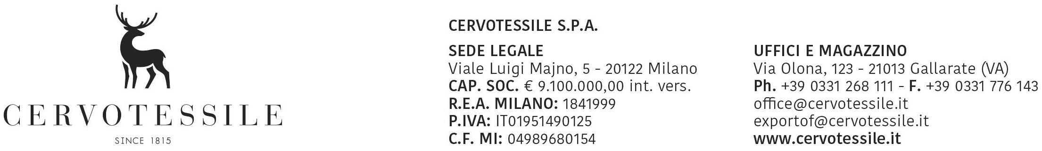

Dichiarazione sostitutiva dell’atto di notorietà
(Art. 46 D.P.R. 445 del 28 dicembre 2000)

DA PRESENTARE ALLA PUBBLICA AMMINISTRAZIONE O AI GESTORI DI PUBBLICI UFFICI

Io sottoscritto CARAFFA ORESTE * nato a GALLARATE il 31/07/1965

residente a CARDANO AL CAMPO Via GRAMSCI n°58

consapevole delle sanzioni penali, nel caso di dichiarazioni non veritiere, di formazione o uso di atti falsi, richiamate dall'art. 76 del D.P.R. 445 del 28 dicembre 2000
DICHIARO
In qualità di…Responsabile Amministrativo………………………………………………………
Che le merci meglio descritte nella/e fattura/e di esportazione n:…17014367.…………………… del: 17/10/2017……..Soddisfano le condizioni richieste per ottenere il certificato di circolazione EUR. MED nella quantità di:
Colli:…1………………….Peso lordo:…970,00..............
In particolare dichiaro che le merci di cui sopra sono di origine…TURCHIA…………..
Cumulo non applicato
(oppure)
Cumulo applicato con TURCHIA…………..
A riscontro delle condizioni sopra dichiarate, oltre alla documentazione prodotta contestualmente alla domanda di rilascio del certificato EUR MED, si impegna espressamente a fornire all’Autorità doganale qualsiasi altra prova documentale o giustificazione che quest’ultima richieda nonché ad accettare ogni eventuale controllo.
Per quanto sopra, dichiaro con la presente di conferire espresso incarico a formulare alla Dogana domanda di rilascio del certificato EUR. MED in relazione alle merci di cui sopra alla ditta:
-SPETT.LE CAD DUE SRL di cui si avvale dello spedizioniere doganale per le operazioni doganali effetuate presso la dogana di GENOVA.
La societa' viene autorizzata a compiere tutto quanto necessario per l’ottenimento del certificato EUR. MED ed è fin d’ora espressamente manlevata da qualsiasi responsabilità legata direttamente od indirettamente all’esperimento della procedura oggetto del presente incarico
Dichiaro di essere informato, ai sensi e per gli effetti di cui al D. Legislativo 196/2003 che i dati personali raccolti saranno trattati, anche con strumenti informatici, esclusivamente nell'ambito del procedimento per il quale la presente dichiarazione viene resa.

(luogo, data) Il dichiarante
Gallarate, 20/10/2017 (timbro e firma)

Ai sensi dell’art. 38, D.P.R. 445 del 28 dicembre 2000, la dichiarazione può essere:
- sottoscritta in presenza del dipendente addetto;
- sottoscritta e inviata (all’ufficio competente) per posta, via fax o tramite incaricato allegando la fotocopia non autentuicata di un documento di identità.

